Tarr Bence László:

A TORADZSÁK TEMETKEZÉSI SZOKÁSAI

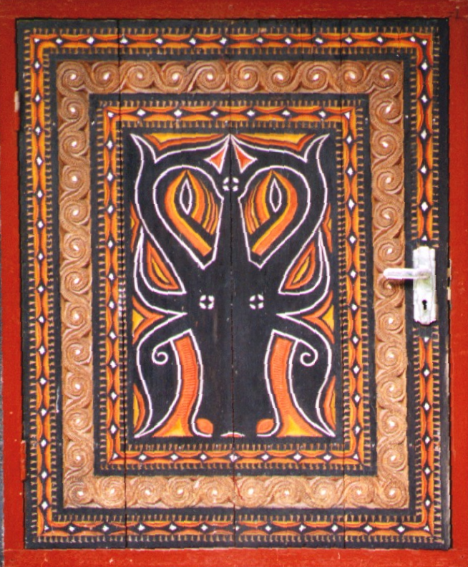

SZAKDOLGOZAT

Kulturális Antropológia Szak
ELTE BTK

1999
Tarr Bence László

A TORADZSÁK TEMETKEZÉSI SZOKÁSAI

TARTALOM

Bevezetés......................................................................................................................1.-2.-oldal

I. A toradzsák etnográfiai leírása:………………………………….3.-41.oldal

I.1) A toradzsák földrajzi elhelyezése........................................................................3.-16.oldal
I.1.1) Földrajzi adottságok.................................................................................3.-4.oldal
I.1.2) Klimatikus viszonyok...............................................................................4.-5.oldal

I.1.3) Flóra és Fauna..........................................................................................5.-6.oldal

I.1.4) Gazdasági viszonyok..............................................................................6.-15.oldal
I.1.4.1) A bivalyok kereskedelme és osztályozási rendszere...............8.-10.oldal
I.1.4.2) A turizmus, mint gazdasági tényező......................................11.-15.oldal
I.1.5) Celebesz vázlatos etnográfiai leírása....................................................15.-16.oldal

I.2) A toradzsák etnohistóriája...............................................................................17.-21.oldal
I.2.1) A toradzsák eredetmítosza....................................................................20.-21.oldal

I.3) A toradzsák társadalmi berendezkedésének mitológiai háttere...................22.-26.oldal
I.3.1) Puang Matua teremtése........................................................................22.-25.oldal
I.3.2) Dattu Bakka’ lázadása................................................................................26.oldal

I.4) A toradzsák hagyományos társadalmi berendezkedése……………………27.-41.oldal
I.4.1) A modern intézmények……………………………………………..29.-33.oldal
I.4.1.1) Az iskolarendszer………………………………………….31.-33.oldal
I.4.1.2) Az egészségügyi rendszer………………………………………33.oldal

I.4.2) A toradzsák hagyományos települései………………………………34.-41.oldal
I.4.2.1) Lakóhely: a toradzsa ‘falu’. ………………………………34.-36.oldal
I.4.2.2) A családi ház – a tongkonan. ………………………………37.-41.oldal
II. A toradzsák vallási képzetei:……………………………………42.-76.oldal

II.1) Istenek és emberek…………………………………………………………..47.-54.oldal

II.1.1) Az istenek geneológiája……………………………………………..47.-48.oldal

II.1.2) Az istenek osztályozása……………………………………………..48.-50.oldal
II.1.3) Az istenemberek…………………………………………………….50.-51.oldal
II.1.3.1) Az ‘égi lajtorja’ mítosza…………………………………..51.-53.oldal
II.1.4) Az ember és az istenek viszonya…………………………………….53.-54.oldal

II.2) A vallási szokások rendszere……………………………………………...55.-68.oldal
II.2.1) Az Aluk-ok osztályozási rendszere…………………………………55.-57.oldal
II.2.2) Az Aluk alapszertartásainak bemutatása…………………………….57.-64.oldal

II.2.2.1) Az aluk Rambu’ Szólo további osztályozása...…………..61.-64.oldal
II.2.3) Az Aluk kiegészítő szertartásai……………………………………65.-68.oldal
II.2.3.1) Az aluk Rambu’ Szólo kiegészítő szertartásai……………..65.-67.oldal
II.2.3.2) Az aluk Rambu’ Tuka kiegészítő szertartásai…………….67.-68.oldal

II.3) A halállal kapcsolatos releváns vallási képzetek és tanítások……………69.- 73.oldal
II.3.1) Élet és halál………………………………………………………..69.-70.oldal
II.3.2) Az ember lényegisége és természete…………………………………..71.oldal
II.3.3) A halál utáni fennmaradás formái………………………………….71.-72.oldal
II.3.4) A halottak végső célja…………………………………………………..73.oldal

II.4) A mito-ideológiai háttér szimbólumvilága…………………………………74.-76.oldal
II.4.1) A túlvilág megközelítésének módja…………………………………74.-75.oldal
II.4.2) A túlvilág földrajzi leírása……………………………………………….75.oldal
II.4.3) A végső nyughely leírása………………………………………………..76.oldal

III. HALOTTI SZERTARTÁSOK ÉS TEMETKEZÉSI SZOKÁSOK……77.-108.oldal

III.1) A halotti szertartások előkészületei………………………………………78.-84.oldal
III.1.1) A holttest előkészítése ……………………………………………78.-79.oldal

III.1.2) A temetési szertartás helyének kialakítása………………………..79.-81.oldal

III.1.3) A temetési szertartás kellékei………………………………………81.-83.oldal

III.1.4) A temetési szertartások specialistái………………………………..83.-84.oldal

III.2) A temetést kísérő szertartások……………………………………………85.-99.oldal
Első nap…………………………………………………………………..85.-86.oldal
Második nap………………………………………………………………87.-90.oldal
Harmadik – negyedik nap…………………………………………………91.-94.oldal
Ötödik nap...................................................................................................94.-99.oldal
III.3) A temetést követő rítusok...........................................................................99.-100.oldal
III.4) Temetkezési szokások...............................................................................101.-107.oldal
III.5) A megemlékező rítusok és szertartások...................................................107.-108.oldal

III.6) Végszó: A halottkultusz.....................................................................................108.oldal

SZÓMAGYARÁZÓ...........................................................................................109.- 144.oldal

Bibliográfia...........................................................................................................145.-146.oldal

